 | STAATSCOURANT | Nr. 49357
 | STAATSCOURANT | 15 december
 | STAATSCOURANT | 2021
 | Officiële uitgave van het Koninkrijk der Nederlanden sinds 1814.

Ontheffing minimum VFR-vlieghoogte oefengebied (tijdelijk laagvlieggebied) Leusderheide ten behoeve van oefening Guardian Defender
7 december 2021
Nr: MLA/211/2021
Kenmerk: BS 2021026520
De Minister van Defensie,
Handelende in overeenstemming met de Minister van Infrastructuur en Waterstaat;
Gelezen het verzoek van de commandant van het Defensie Helikopter Commando van 18 oktober 2021;
Gelet op de artikelen 2, tweede lid, en 19, derde lid, van het Besluit luchtverkeer 2014;
Besluit:

Artikel 1
1. Ten behoeve van oefening Guardian Defender wordt ontheffing verleend van de minimum VFR-vlieghoogte, bedoeld in paragraaf SERA.5005, onderdeel (f), van verordening (EU) nr. 923/2012, binnen het oefengebied (tijdelijk laagvlieggebied) Leusderheide, begrensd door de volgende coördinaten:
Oefengebied Leusderheide
van 52°03'22.30"N 005°24'08.40"E naar 52°03'42.40"N 005°16'01.60"E, naar 52°06'25.20"N 005°15'43.80"E, naar 52°09'29.40"N 005°13'51.50"E, naar 52°10'06.90N 005°14'31.40"E, naar 52°09'37.10"N 005°20'40"E, naar 52°08'04.50"N 005°23'53.50"E en terug naar 52°03'22.30"N 005°24'08.40"E (zie figuur).
2. De ontheffing, bedoeld in het eerste lid, is van kracht op de volgende dagen en tijdstippen:
Week 6
dinsdag 8 februari 2022 van 12:00 uur tot 17:00 uur en van 18:00 uur tot 23:30 uur lokale tijd;
woensdag 9 februari 2022 van 12:00 uur tot 17:00 uur en van 18:00 uur tot 23:30 uur lokale tijd;
donderdag 10 februari 2022 van 12:00 uur tot 17:00 uur en van 18:00 uur tot 23:30 uur lokale tijd;
vrijdag 11 februari 2022 van 12:00 uur tot 16:00 uur lokale tijd;
Week 7
maandag 14 februari 2022 van 12:00 uur tot 17:00 uur en van 18:00 uur tot 23:30 uur lokale tijd;
dinsdag 15 februari 2022 van 12:00 uur tot 17:00 uur en van 18:00 uur tot 23:30 uur lokale tijd;
woensdag 16 februari 2022 van 12:00 uur tot 17:00 uur en van 18:00 uur tot 23:30 uur lokale tijd;
donderdag 17 februari 2022 van 12:00 uur tot 17:00 uur en van 18:00 uur tot 23:30 uur lokale tijd;
vrijdag 18 februari 2022 van 12:00 uur tot 16:00 uur lokale tijd.
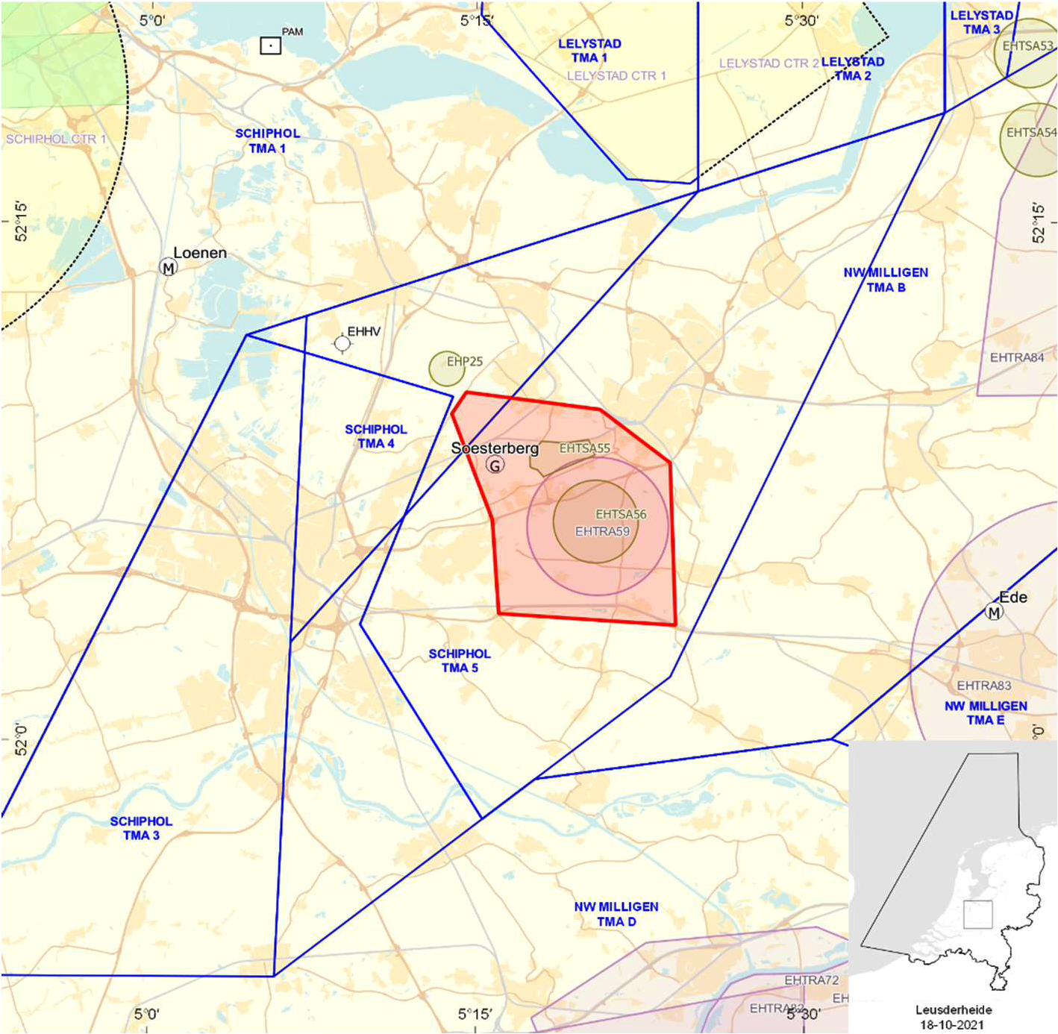
Figuur: Oefengebied Leusderheide

Artikel 2
1. Binnen het oefengebied (tijdelijk laagvlieggebied) Leusderheide bedraagt de toegestane minimum VFR-vlieghoogte binnen de daglichtperiode 100 voet AGL of incidenteel zoveel lager als in verband met de opdracht noodzakelijk is.
2. Binnen het oefengebied (tijdelijk laagvlieggebied) Leusderheide bedraagt de toegestane minimum VFR-vlieghoogte buiten de daglichtperiode 300 voet AGL of incidenteel zoveel lager als in verband met de opdracht noodzakelijk is.
3. Binnen het oefengebied (tijdelijk laagvlieggebied) Leusderheide gelden voorts de volgende regels:
a. laagvliegen is alleen toegestaan voor luchtvaartuigen die deelnemen aan de oefening;
b. met betrekking tot het vliegzicht en de wolkenbasis gelden de eisen voor VFR-vluchten;
c. tijdens de vlucht worden gebieden met aaneengesloten bebouwing, industrie- en havengebieden daaronder begrepen, dan wel mensenverzamelingen wordt zoveel mogelijk vermeden;
d. het overvliegen van bebouwing, met name ziekenhuizen en sanatoria, wordt zoveel mogelijk vermeden;
e. de ontheffing van de minimum VFR-vlieghoogte geldt alleen voor die delen van de vlucht die voor het doel van de vlucht noodzakelijk zijn en waarvoor in de vluchtopdracht, vanuit de Accountable Manager van het Defensie Helikopter Commando, expliciete toestemming/opdracht is verleend;
f. aanvliegroutes en -hoogten, alsmede oefenlocaties worden zodanig gekozen dat geluidhinder zoveel mogelijk wordt voorkomen.

Artikel 3
Deze beschikking treedt in werking met ingang van dinsdag 8 februari 2022 en vervalt met ingang van zaterdag 19 februari 2022.
Deze beschikking zal met de toelichting in de Staatscourant worden geplaatst en zal tevens bekend worden gemaakt door middel van een NOTAM.
De Minister van Defensie,
voor deze,
De Directeur Militaire Luchtvaart Autoriteit,
J.P. Apon
Commodore
Tegen deze beschikking kunnen belanghebbenden op grond van de Algemene wet bestuursrecht binnen 6 weken na de dag waarop deze beschikking is bekendgemaakt, een bezwaarschrift indienen. Dit bezwaarschrift kan digitaal of schriftelijk worden ingediend. Het digitale bezwaarschrift dient te worden ingediend via www.defensie.nl/bezwaarJDV. Het schriftelijke bezwaarschrift dient te worden gericht aan de Minister van Defensie, DienstenCentrum Juridische Dienstverlening, ter attentie van de Commissie advisering bezwaarschriften Defensie, MPC 55A, Postbus 90004, 3509 AA Utrecht. Het bezwaarschrift dient te zijn ondertekend en moet ten minste bevatten: de naam en het adres van de indiener; de dagtekening; een omschrijving van de beschikking waartegen het bezwaar is gericht en de gronden van het bezwaar. Indien onverwijlde spoed dat vereist, is het mogelijk een voorlopige voorziening te vragen bij de president van de rechtbank die bevoegd is. In dat geval is griffierecht verschuldigd. Voorwaarde is dat een bezwaarschrift is ingediend.

TOELICHTING
Van dinsdag 8 februari tot en met vrijdag 18 februari 2022 wordt de oefening Guardian Defender gehouden. Tijdens deze oefening, waarbij vliegende eenheden en grondeenheden zijn betrokken, staat de integratie en samenwerking van deze eenheden centraal.
Om de oefening mogelijk te maken wordt aan de aan de oefening deelnemende gezagvoerders binnen de aangewezen oefengebieden (tijdelijke laagvlieggebieden) voor VFR-vluchten binnen de daglichtperiode ontheffing verleend van de vigerende minimum VFR-vlieghoogte op grond van artikel 7 van de Regeling minimum VFR-vlieghoogten en VFR-vluchten buiten de daglichtperiode voor militaire vliegtuigen en helikopters (hierna: de Regeling). Ingevolge deze ontheffing mag, indien door militaire helikopters, behorende tot of in gebruik bij de Nederlandse en bondgenootschappelijke strijdkrachten, wordt geoefend in het kader van operaties met niet-vliegende eenheden, op 100 voet (30 meter) of zoveel lager als voor het doel van de vlucht noodzakelijk is, worden gevlogen. Voor VFR-vluchten buiten de daglichtperiode geldt dat, buiten de gebieden zoals bedoeld in artikel 9, eerste lid, van de Regeling, ten minste 300 voet (100 meter) boven grond of water of zoveel lager als voor het doel van de vlucht noodzakelijk is. Dit betekent dat niet continu laag zal worden gevlogen, maar alleen indien dat nodig is voor het doel van de vlucht.
Aanvliegroutes en -hoogten, alsmede oefenlocaties worden zodanig gekozen dat geluidhinder zoveel mogelijk wordt voorkomen.

